День Победы 9 Мая –
Праздник мира в стране и весны.
В этот день мы солдат вспоминаем,
Не вернувшихся в семьи с войны.
В этот праздник мы чествуем дедов,
Защитивших родную страну,
Подарившим народам Победу
И вернувшим нам мир и весну!
(Н.Томилина)

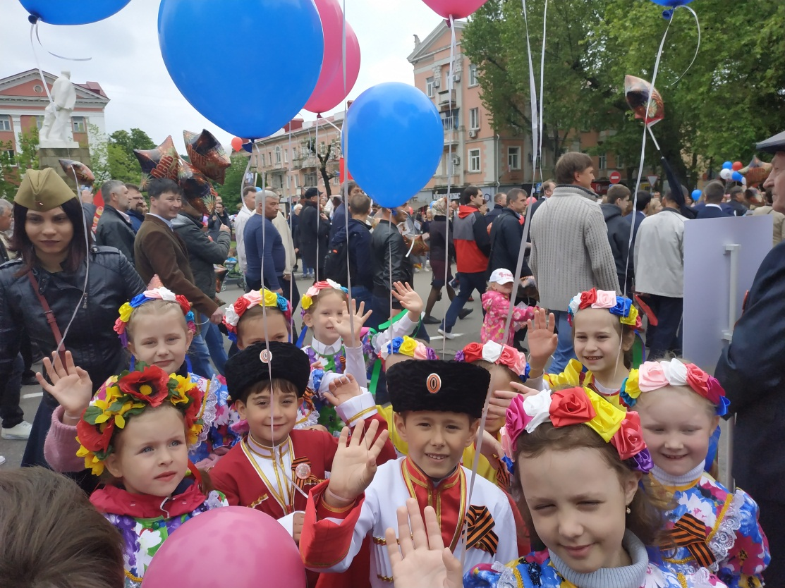

9 мая «День Победы» - это самый священный, важный и волнующий праздник. Вся Россия в этот день радуется со слезами на глазах победе в Великой Отечественной войне и печалится о погибших воинов.
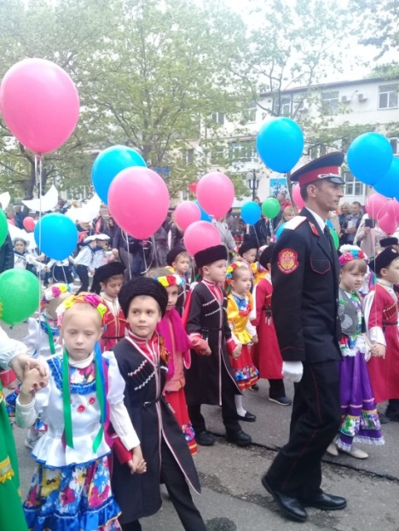
Юные казачата МБДОУ ДС №31 «Голубая стрела» г.Туапсе из подготовительной группы «Черноморские казачата» впервые приняли участие в параде 9 мая в колонне «Правнуки Победы». Наши дошколята в кубанских костюмах с шариками в руках с гордостью шли по главной улице родного города Туапсе дружными колоннами под апплодисменты и восторженные возгласы туапсинцев.

Мы, сегодняшние граждане страны, обязаны передать память о Победе будущим поколениям, донести подрастающему поколению все то, что мы узнали от наших дедов и прадедов, непосредственных участников тех страшных событий.
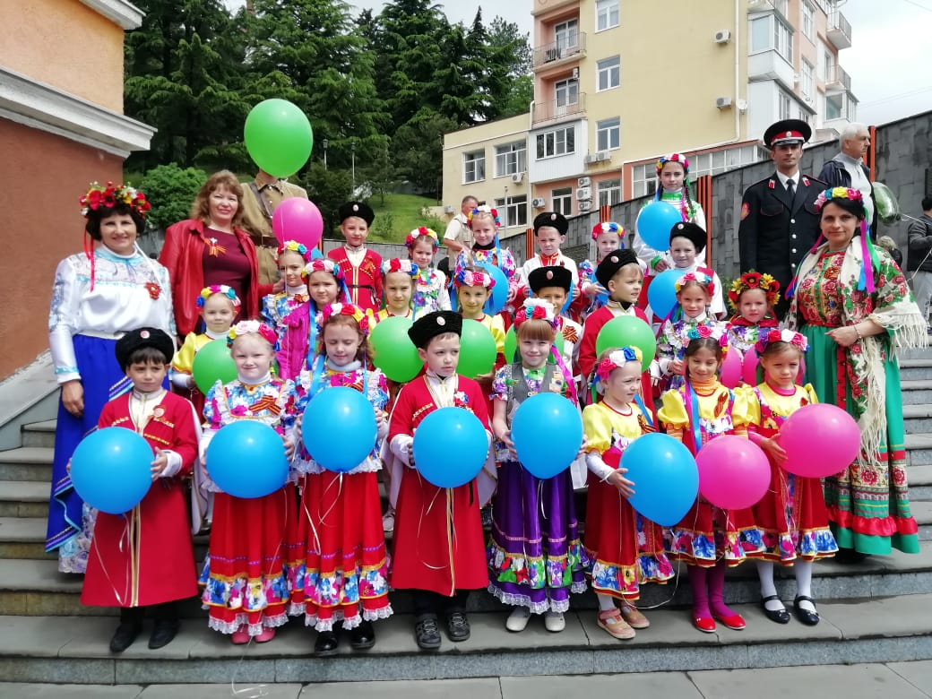
С Днем Победы поздравляем, мира на земле желаем.
Пусть снарядами грохочет только праздничный салют.
Пусть на солнечной планете радостно живется детям
Что завоевали деды, пусть они не отдадут!

